Звіт з лабораторної роботи №5
«Реалізація фронтенд частини. Ч2 — маршрутизація»
Ужгородський національний університет, Факультет інформаційних технологій, Ужгород — 2026

1. Мета роботи
Підключити бібліотеку маршрутизації до проєкту «Крафтова випічка» та реалізувати навігацію між сторінками без перезавантаження сторінки (SPA).

2. Завдання
- підключити react-router (використано пакет react-router-dom);
- реалізувати маршрутизацію в проєкті: користувач має можливість навігації між сторінками;
- створити пул-реквест;
- оформити звіт.

3. Використані технології
- React та збирач Vite;
- react-router-dom: BrowserRouter, Routes, Route, NavLink, Link, Outlet, useParams;
- CSS Modules і CSS-змінні;
- Git, GitHub.

4. Підключення react-router
Бібліотеку встановлено командою npm install react-router-dom. У файлі main.jsx застосунок обгорнуто компонентом BrowserRouter, який дозволяє використовувати адреси без символу # та працює з історією браузера.
Маршрути описано в App.jsx за допомогою компонентів Routes і Route. Усі сторінки вкладено в маршрут із компонентом Layout, який містить шапку сайту та елемент Outlet, куди підставляється вміст поточної сторінки. Завдяки цьому шапка не дублюється на кожній сторінці.

5. Реалізовані маршрути
Маршрут | Що відображається
/ | Головна сторінка
/catalog | Каталог товарів
/catalog/:id | Сторінка окремого товару (динамічний параметр id, наприклад /catalog/medovyk)
/cart | Кошик і оформлення замовлення
/auth | Авторизація та реєстрація
* | Сторінка 404 для неіснуючих адрес

6. Реалізація навігації
- Шапка сайту використовує NavLink, тому активний пункт меню підсвічується автоматично (Каталог, Кошик, Профіль, логотип веде на головну).
- Картки товарів на головній сторінці та в каталозі містять посилання Link на /catalog/:id.
- Сторінка товару ProductPage отримує параметр id через хук useParams, знаходить товар у спільному масиві data/products.js і виводить його назву, опис та ціну. Для неіснуючого id показується повідомлення «Товар не знайдено».
- Для будь-якої невідомої адреси використовується маршрут path="*", який відображає сторінку NotFound із кнопкою «На головну».
- Дані про товари винесено в окремий файл data/products.js, тому головна, каталог і сторінка товару беруть їх з одного джерела.

6.1. Головна сторінка (/)
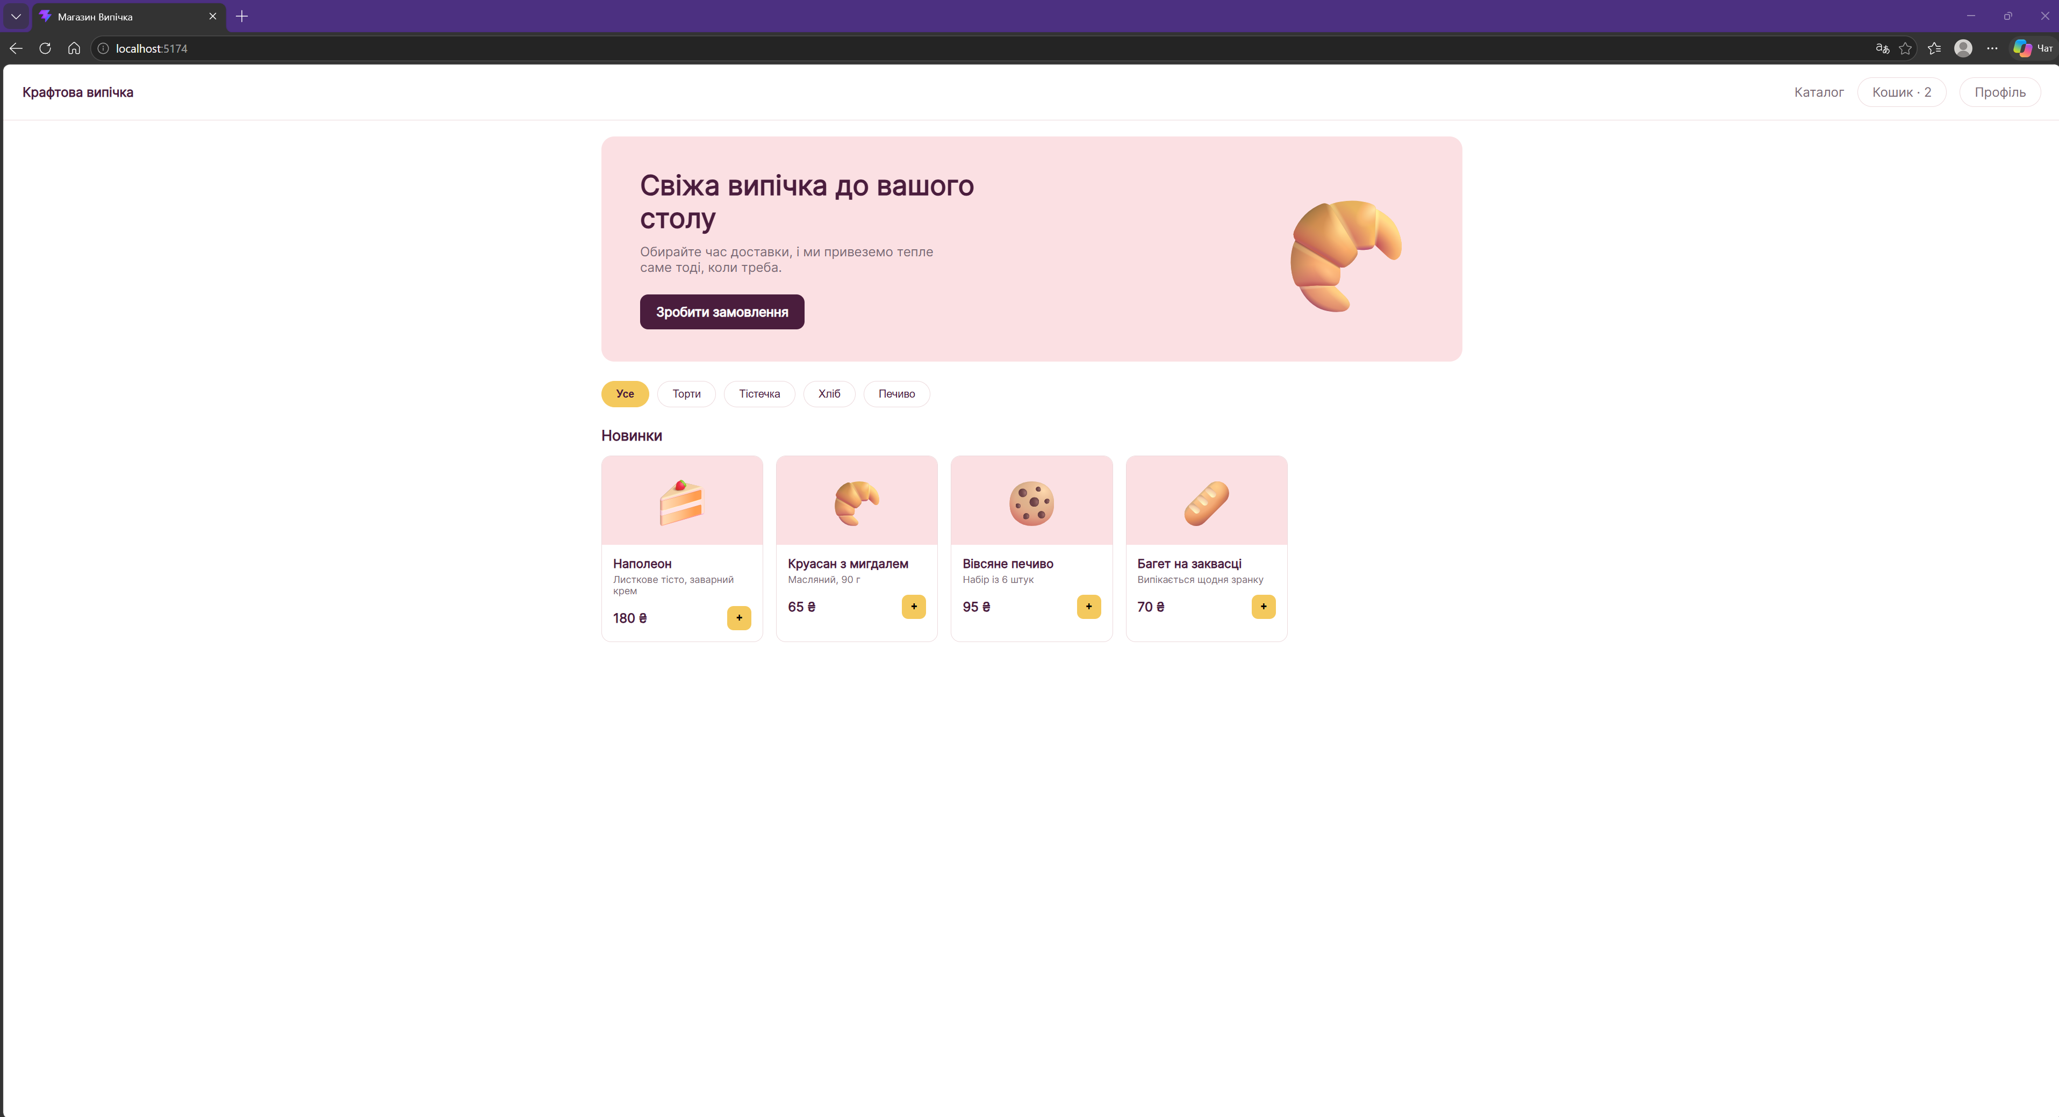

6.2. Каталог (/catalog)
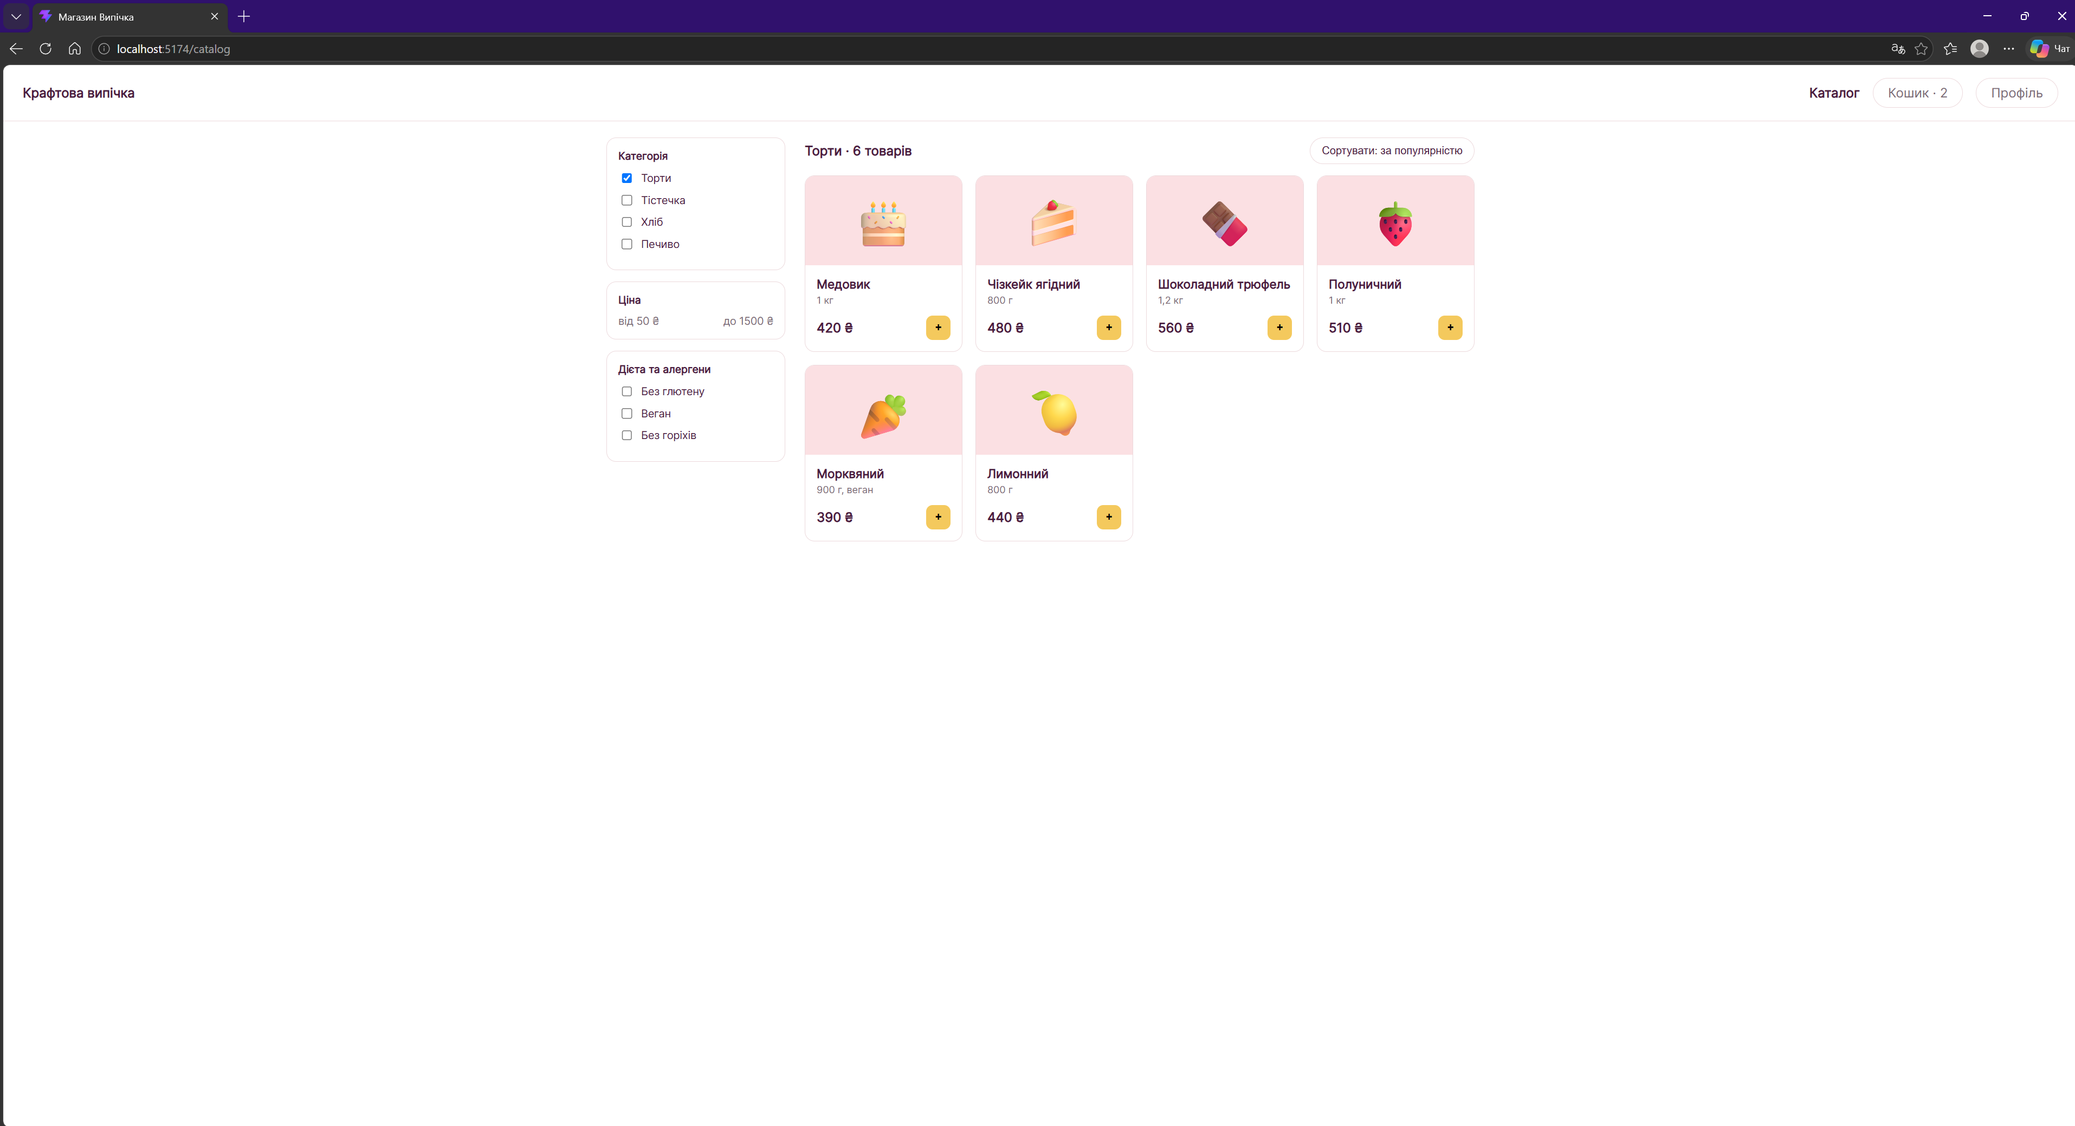

6.3. Сторінка товару (/catalog/medovyk)
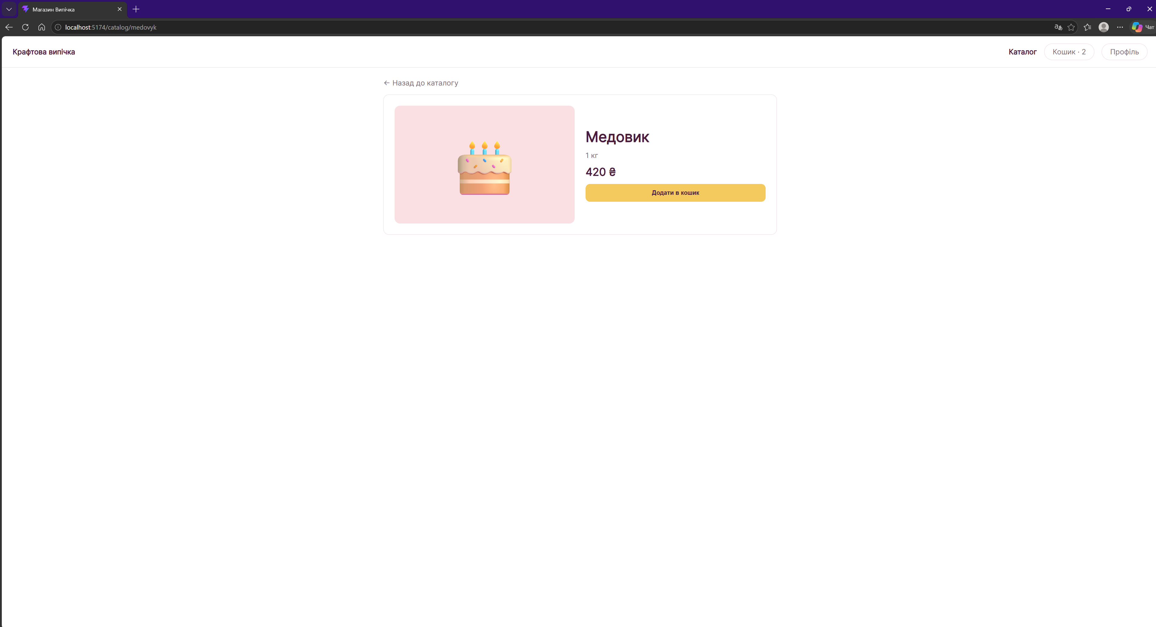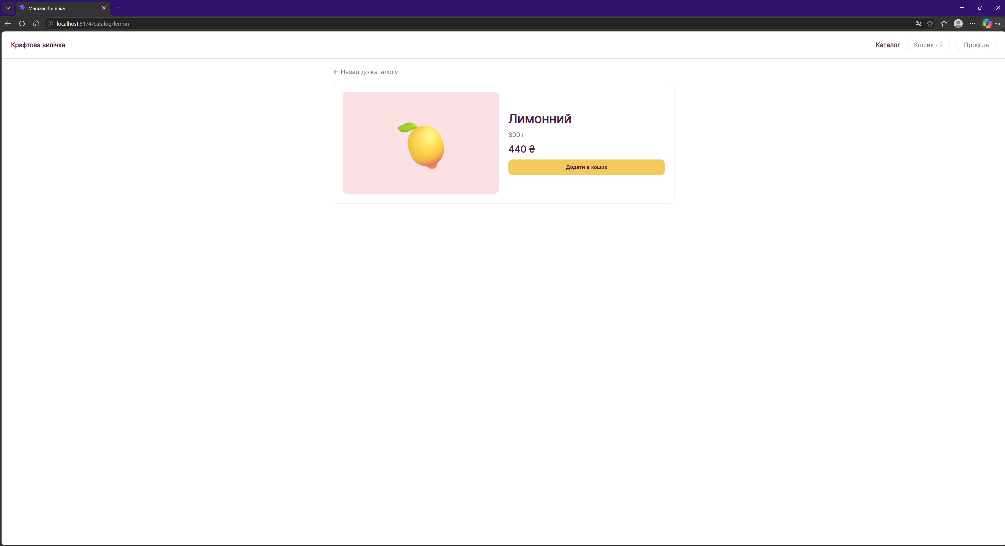

6.4. Кошик (/cart) та авторизація (/auth)
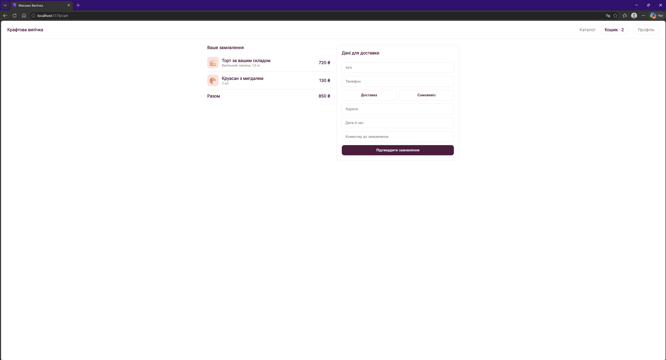

6.5. Сторінка 404
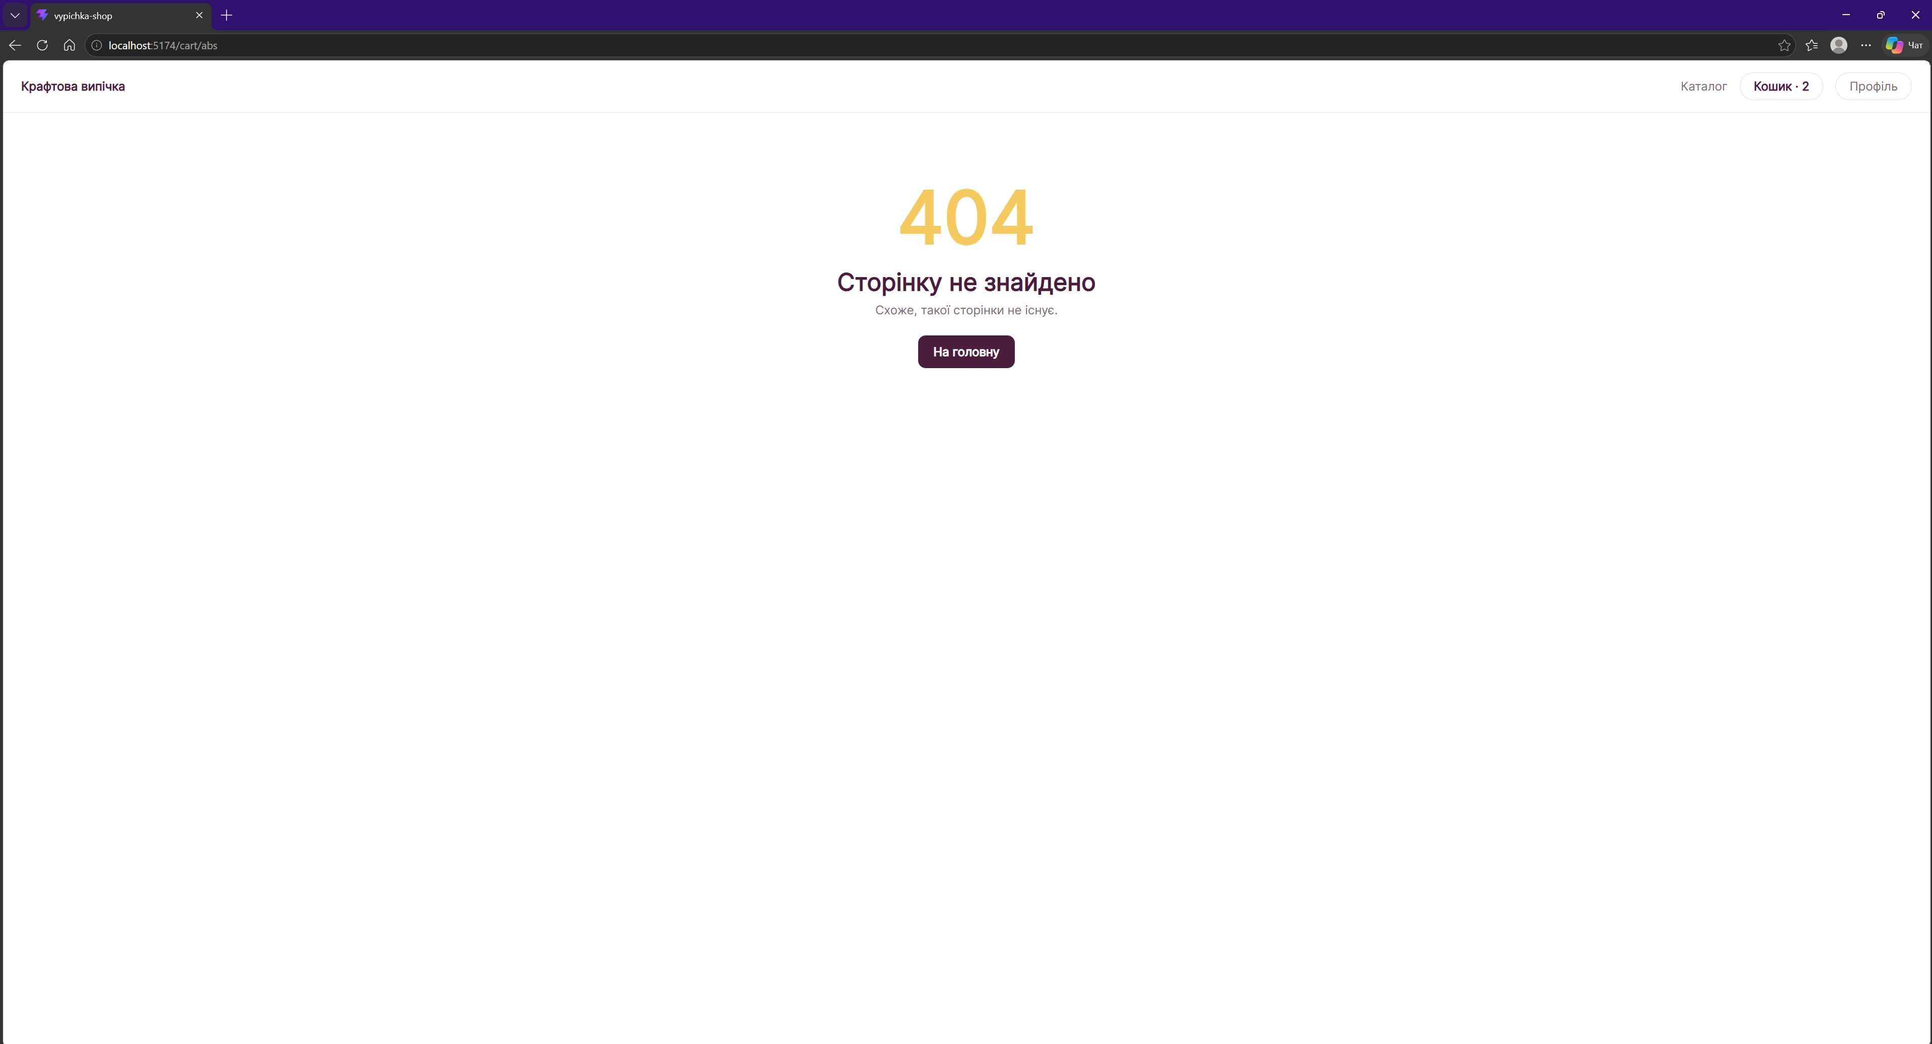

7. Git і пул-реквест
Роботу виконано в окремій гілці feature/lab5-routing, зміни надіслано до віддаленого репозиторію на GitHub та оформлено пул-реквест.
Посилання на репозиторій: https://github.com/oleksandrleshko1-pixel/vypichka-shop
Посилання на пул-реквест: https://github.com/oleksandrleshko1-pixel/vypichka-shop/pull/7

8. Висновок
У ході лабораторної роботи підключено бібліотеку react-router-dom та реалізовано маршрутизацію проєкту «Крафтова випічка»: п’ять основних сторінок, динамічний маршрут сторінки товару, спільний Layout із шапкою та сторінку 404. Користувач може переходити між сторінками через меню та картки товарів без перезавантаження сторінки, а адреса в браузері відповідає поточній сторінці.

